OKTOBER: Biti z Njim s srcem - molitev

Zaključujemo leto vere, ne pa naše skupne hoje za Jezusom. Letos bomo več razmišljali o krstu in iz njega izvirajočem poslanstvu moža in žene, očeta in mame, dedka in babice. Še naprej se bomo trudili preprosto biti z Njim: v molitvi, občestvu, v poslušanju Svetega Duha… Začnimo z molitvijo, ki je dihanje vere. Silvano Fausti nas takole spodbuja: »Najdi za molitev vsak dan določen čas in primeren prostor, ki bo postal počasi središče tvojega dne. Ko boš doživljal sušo ne odnehaj, temveč molitvi posvečaj še več časa. Ljubeče in tvorno sožitje z Njim je naše življenje. Ločeni od njega smo mrtvi, kakor mladike, odrezane od trte. Molitev je namreč najpomembnejše apostolsko sredstvo.« Papež Frančišek dodaja: »Skupna molitev je dragoceni trenutek, da družinsko življenje in prijateljstvo postaneta še trdnejša.«

Viri: Sveto pismo: Jn 15, 1-9; Apd 1, 14; Apd 6, 1-5; Pridite in poglejte (dalje: PiP), Slovenska škofovska konferenca, Ljubljana 2012, 69-75.

Literatura: Silvano Fausti, Pismo Silu, Župnijski urad Ljubljana - Dravlje, Ljubljana 1994.
Za pogovor: Kako lahko dnevno moliva in se pri tem podpirava (v dvoje, v družini, v župniji)?
Molitev skupine: očenaš

NOVEMBER: Bogastvo nas oddaljuje od Gospoda

Ta mesec še posebej prosimo za verne rajne, da bi mogli živeti s Kristusom v polnosti njegovega kraljestva; na zahvalno nedeljo nebeškemu Očetu izrazimo hvaležnost za blagostanje. Pomislimo pa tudi na tisto bogastvo, ki nas od Gospoda oddaljuje (prim. Mr 10, 17-23). »Bogastvo je ovira, ki ne olajšuje poti proti Božjemu kraljestvu. Vsak med nami ima svoje bogastvo, vsak! Kultura blagostanja nas dela egoistične, mikavnost provizoričnega pa je zavajajoča. Npr: »Ne bova imela več kot enega otroka, ker si potem marsičesa ne moremo privoščiti.« V tem se odraža drža, da je sicer dobro slediti Gospodu, a samo do določene točke. Dokončni predlogi, ki nam jih daje Jezus, nam niso všeč; npr.: Mnogi pari se poročijo, ne da bi na glas izrekli, kar v srcu mislijo: »Dokler bo trajala ljubezen bom vztrajal/a, potem bova pa videla.« Zgled so mnogi moški in ženske, ki so zapustili svoj dom, da bi se poročili za vse življenje. To pomeni od blizu slediti Jezusu.

Viri: Sveto pismo: Mr 10, 17-23; PiP 53;

Literatura:_http://sl.radiovaticana.va/news/2013/05/27
Za pogovor: Katero moje bogastvo mi preprečuje, da se na življenjski poti Jezusu ne približam?
Molitev skupine: Prosimo Gospoda za pogum, da bomo hodili naprej in »slekli« kulturo blagostanja. Prosimo te, usliši nas!

DECEMBER: Obrazi vere v domačih obredih

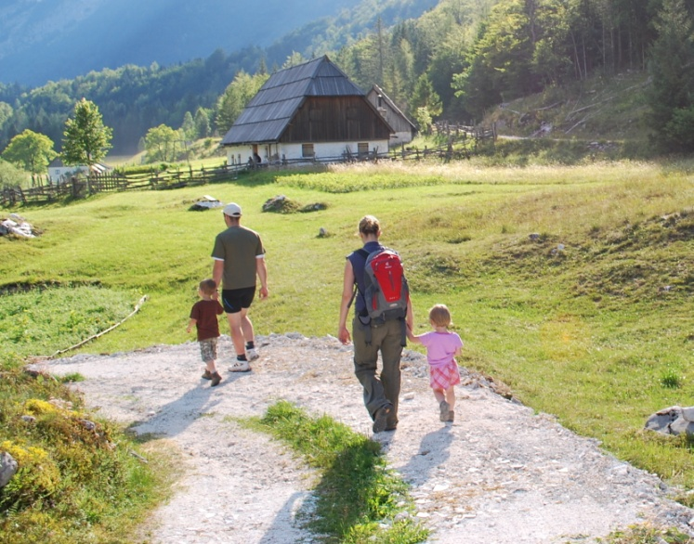Skupni obredi ostajajo tudi danes oblike izražanja vere dobre družinske duhovnosti. Posredujejo izkušnjo tiste skrivnosti, ki v družini ustvarja pravi dom in njeno identiteto. Vedno posredujejo nekaj, kar je večje od družine. Izražajo, da se nad nami odpirajo nebesa, da smo vsi v Božjih rokah in da nas On blagoslavlja. So vrata k Jezusu Kristusu. Nekateri obredi so dnevni (pokrižanje, molitev, obredi za lahko noč), drugi sledijo cerkvenemu letu (advent, božič, postni čas), tretji predstavljajo praznovanje prvega svetega obhajila in birme. Potrebujejo stalnost, vendar moramo hkrati vedno znova premisliti, ali še služijo svojemu namenu. Pri tem vključimo vse družinske člane in bodimo kreativni.

Vir: PiP 69 -75.
Literatura: Anselm Grun, Pustolovščine življenja, Ognjišče, Koper 2012.
Za pogovor: Kateri verski obredi »ustrezajo« naši družini? Poiščiva čas, ko bi lahko prišli na vrsto. Smo drug drugemu še toliko pomembni, da želimo skupaj praznovati?
Molitev skupine: Je angel Gospodov oznanil Mariji (pesem).

JANUAR: Jezusov in naš krst

Vse predpodobe stare zaveze najdejo svojo izpolnitev v Jezusu Kristusu. Jezus začenja svoje javno delovanje po krstu in po vstajenju izroča apostolom poslanstvo: »Pojdite torej in naredite vse narode za moje učence. Krščujte jih v imenu Očeta in Sina in Svetega Duha in učite jih spolnjevati vse, karkoli sem vam zapovedal!« (Mt 28, 19 -20).
Krst je temelj celotnega krščanskega življenja, velika vrata k življenju Duha in vrata, ki odpro dostop k drugim zakramentom. Pri krščenih mora vera po krstu rasti. Za njen razvoj nosi delno odgovornost celotna cerkvena skupnost.

Viri: Sveto pismo: Jn 3, 5; Jn 1, 15; Mt 28, 19-20, Katekizem katoliške Cerkve, 1212 – 1245 (str. 331 - 337).
Literatura: http://sl.radiovaticana.va/Articolo.asp?c=684912
Za pogovor: Nova evangelizacija se začne pri meni, tebi. Kako oznanjava Jezusa na družinskem »dvorišču poganov«?
Molitev skupine: zdravamarija za krstne botre in starše.

FEBRUAR: Poklicana sva k svetosti v Cerkvi, ki je zgodba ljubezni

Krst je zakrament vere. Toda vera potrebuje občestvo verujočih. Vsak vernik more verovati le v veri Cerkve. Katehumen ali njegov boter je pred krstom vprašan: »Kaj želiš od božje Cerkve?« Ta odgovori: »Vero.« Vera, ki se zahteva za krst, pa ni popolna. Je začetni nastavek, ki ga je treba razviti. In to v Cerkvi, ki je »zgodba ljubezni« kot jo imenuje papež Frančišek. Začenja se v Očetovem srcu in nadaljuje po nas, moških in ženskah. Vsak izmed nas je namreč člen te verige ljubezni. Krščanskim zakoncem in staršem ni lahko živeti po evangeliju in po poročnih obljubah zgolj iz lastne (ne)moči; zato nam je Oče poslal Duha Tolažnika. On posvečuje naša vsakdanja prizadevanja, da postanejo duhovne daritve, mi pa sveti. »Moč krsta nas torej spodbuja k pogumnemu oznanjevanju Kristusa, četudi brez gotovosti in med preganjanji. Le tako Cerkev postane Mati Cerkev, ki rojeva otroke. V nasprotnem primeru pa je zgolj varuška, ki skrbi za otroka, dokler ta ne zaspi« pravi papež Frančišek.

Viri: Sveto pismo: Kor 13, 1-13; Katekizem katoliške Cerkve, 1246 -1274 (str. 338- 334); PiP 77- 78.
Za pogovor: Gospod je poslal svoje po dva in dva. Poslanstvo torej ni zasebna pustolovščina. Poiščita tri dejanja za krepitev medsebojne zvestobe in spoštovanja.
Molitev skupine: Skupaj zmolimo desetko rožnega venca Ki je Svetega Duha poslal.

MAREC: Poslanstvo žensk v Cerkvi

V zgodovini Cerkve in tudi danes imajo ženske posebno vlogo pri odpiranju vrat za Gospoda, pri hoji za njim in oznanjevanju njegovega Obličja, kajti pogled vere vedno potrebuje preprost in globok pogled ljubezni. Ženske so spodbujene z ljubeznijo in znajo to oznanilo sprejeti z vero in dati naprej. Evangeliji poročajo o ženskah, prvih pričevalkah Vstalega. Jok pred praznim grobom se po tolažbi spremeni v gledanje vstalega Jezusa. Mame in ženske, nadaljujte s tem pričevanjem! To je poslanstvo žensk, mam, babic: pričevati svojim otrokom, svojim vnukom, da je Jezus živ, da je vstal, pravi papež Frančišek.

Viri: Sveto pismo: Jn 20,11-18; Katekizem katoliške Cerkve, 641 (str. 183); http://sl.radiovaticana.va/news/2013/04/03/;

Za pogovor: Katere ženske so mi Jezusa približale na nepozaben način? Je Cerkev dovolj odprta ženskam (vodilni položaji)?

Molitev skupine: zdravamarija za »konkretne« ženske, ki so nam približale Jezusa.

APRIL: Zaupajmo v Jezusovo ime

»Tistemu, ki nas vpraša za razlog upanja, ki je v nas, pokažimo na Kristusa. Naša vera temelji na Kristusovi smrti in vstajenju, tako kot je hiša postavljena na temelj: če se ta pogrezne, se zruši vsa hiša. Jezus je na križu daroval samega sebe tako, da je nase vzel naše grehe in sestopil v brezno smrti; z vstajenjem je grehe premagal, nas jih odrešil in nam odprl pot, da bi se lahko rodili v novo življenje. Mi kot prvi moramo imeti zares trdno to upanje in moramo biti vidno, jasno in svetlo znamenje za vse. Izkušnja greha rani naše krščansko življenje, to, da smo Božji otroci. Zato moramo imeti pogum vere, ne se prepustiti miselnosti, ki pravi: Bog ničemur ne služi, ni pomemben zate. Res je ravno nasprotno.« pravi papež Frančišek.

Viri: Sveto pismo: Apd 4,1- 20; Katekizem katoliške Cerkve, 638 (str.182);http://sl.radiovaticana.va/news/2013/04/10/;
Za pogovor: Pri neizogibnih prepirih naj bo odpuščanje zadnja beseda. Kdo me je tako ranil, da mu še ne morem odpustiti?
Molitev skupine: očenaš za tiste, ki jim še ne morem odpustiti.

MAJ : Družina, delo in »zapravljanje časa« v kontemplaciji

Ob svetovnem dnevu družine kristjani zaskrbljeno ugotavljamo, da »se z družino povezujejo takšni življenjski načini in izkušnje odnosov, ki so z njo le na videz združljivi, v resnici pa jo rušijo. Cerkev meni, da je resničen družbeni vir samo takšna družina, ki je utemeljena na zakonski zvezi med enim moškim in eno žensko, osnovana na vzajemnosti in dopolnjevanju obeh spolov ter odprta za rojevanje in vzgojo otrok. Skrb za boljše stanje na tem področju je poslanstvo vseh krščenih v zavedanju, da smo skupaj močnejši« (CS 52). Gospodarska, finančna in moralno etična kriza sta prinesli tudi veliko brezposelnosti in negotovosti ter dodatnih težav v družinske odnose. Papež Frančišek nas spodbuja k solidarnosti in upanju. Odgovorne za javne zadeve pa k ukrepanju. Naštete preizkušnje vernika tudi kličejo h kontemplaciji - v tišini vsakdanjega dela poslušati Gospoda, zreti vanj, zaznati njegovo stalno prisotnost.

Viri: Sveto pismo: Mt 2,13-14 ; Mt 2, 19-23; PiP ( 80, 81,82, 86,87); http://sl.radiovaticana.va/news/2013/05/28/;
Za pogovor: Kako promovirava evangelij na delovnem mestu? Podelite si pozitivne izkušnje.

Molitev skupine: Za brezposelne, za sodobne sužnje, za odprtost naših src za dobrodelnost.

Več gradiv za delo v zakonskih občestvih
najdete na spletni strani:
http://nadskofija-ljubljana.si/druzina/
Izdala: Pastoralna služba, Škofijski urad za družino,
Ciril Metodov trg 4, 1000 Ljubljana, tel.: 01 234 75 82,
e-naslov: urad.za.druzino.lj@rkc.si.
abcd

Nadškofija Ljubljana
Pastoralna služba
Škofijski urad za družino

SMERNICE
ZA DELO ZAKONSKIH SKUPIN
v pastoralnem letu 2013-2014

Ljubljana 2013

